МОУ « Школа № 55 им. А. Г. Коржа г. Донецка»

Урок мужества,
посвящённый празднику
«День защитника Отечества».


Подготовила:
учитель 2 класса
Филиипёнок И.В. ИИ.В..

2015

Цель: воспитывать чувства патриотизма, долга, любви к Родине.

Задачи:
Образовательные:
• Познакомить детей с праздником 23 февраля – Днем Защитников Отечества.
• Формировать представления о родах войск, о защитниках Отечества. Познакомить детей с военной техникой.
Развивающие:
• Создать условия для развития сообразительности, мышления, внимания.
• Развивать физические качества: ловкость, быстроту, гибкость, координацию движений.
Воспитательные:
• Воспитывать любовь к Родине, чувства гордости за свою армию.
• Воспитывать желание быть похожими на сильных российских воинов, подражать им в ловкости, смелости, выносливости.
Оборудование: плакаты с изображением защитников Родины, иллюстрации и картинки к празднику, картинки с изображением профессий.

Ход классного часа

1. Вступительное слово учителя.
Ребята, сегодня наш классный час посвящен одному празднику, который скоро будет отмечать вся страна.
Какой это праздник? (ответы детей)
Правильно, это праздник День защитника Отечества.
Вы знаете кто такие защитники Отечества? (ответы детей, дополнение учителя).
В День защитника Отечества поздравляют всех ныне живущих воинов и чтят память героев прошлых лет.
Мы славим тех, кто не плакал от боли своей,
Но слёз не скрывал на могилах друзей,
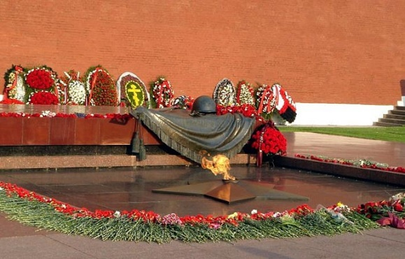
Тех, кто мужчиной был не на словах,
Труса не праздновал, сидя в кустах,
Тех лучших Сынов человечества,
Тех, кто на страже Отечества!

Слово «Отечество» того же корня, что и слова «отец», «отчизна», «отчий дом». Отечество – наша страна, Родина. Во все временна считалось, что защищать Отечество – священный долг гражданина.

И уже немало пройдено,
Коль зовут в грядущее пути.
Но светлей и чище чувства Родины
Людям никогда не обрести.
С этим чувством человек рождается,
С ним живет и умирает с ним.
Всё пройдет, а Родина – останется.
Если мы то чувство сохраним.
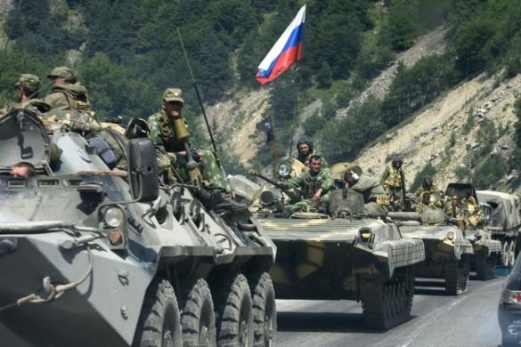
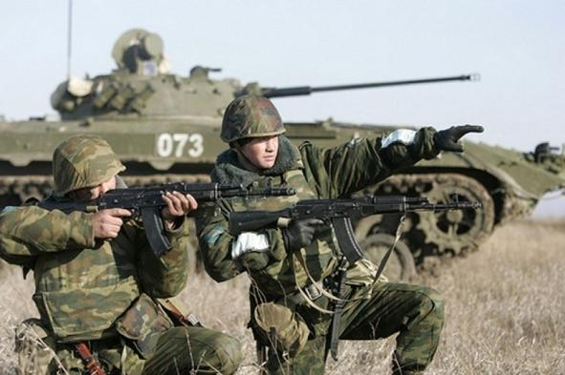

Нашу Родину в разное время защищали разные люди: по-разному одевались, разным оружием владели. Но одно у них было общее – сильная любовь к стране.
Во все века российские мужи,
Своим геройством в войнах побеждали,
Все – офицеры, конюхи, пажи –
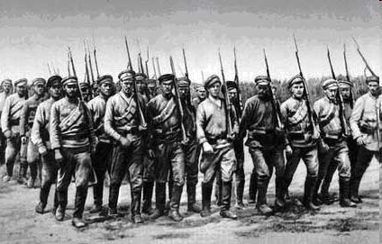
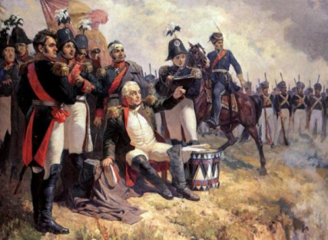
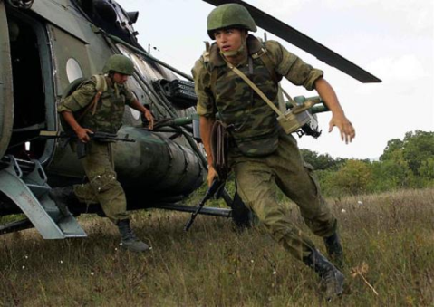
За честь России жизни отдавали.
Солдаты и командиры, офицеры – воины нашей армии, которые стоят на службе и днем и ночью, защищая нашу Родину.
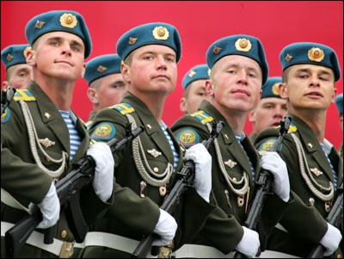
23 февраля – день армии.
Учитель: Ребята, так кого мы будем поздравлять в этот день? (ответы детей)
Правильно, молодцы. В этот день мы будем поздравлять дедушек, пап, братиков, одноклассников и всех мальчиков.
А почему в этот праздник мы поздравляем мальчиков?
Наши мальчики – это будущие защитники. Когда они подрастут, пойдут служить в армию.
2. Беседа «Виды войск».
Учитель: В наше время страну охраняют разные виды войск. Вы знаете, какие бывают виды войск?
Наша армия защищает просторы Родины на земле, и в море, и в воздухе. И войска бывают сухопутные (пехота), морские (моряки), воздушные (летчики).
Давайте рассмотрим виды войск (вывешиваются картинки на доску).
Посмотрите на доску. Кто изображен на картинах? (военные, солдаты нашей армии.)
Обратите внимание, что у разных военных своя форма, в зависимости от рода войск.
Это моряки. У них черная форма, на голове бескозырка с ленточками, полосатые тельняшки. Матросы служат на кораблях, плавают в открытом море.
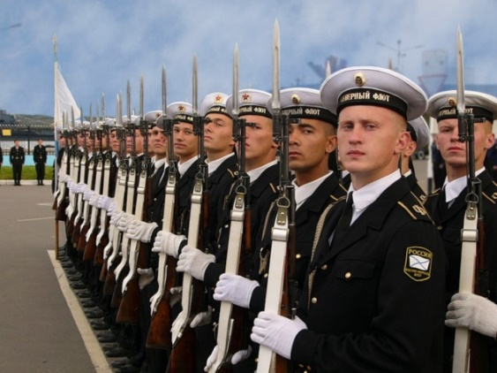

А это летчики. Они одеты в теплые куртки, на головах шлемы. Летчики летают на самолётах, например, истребителях.
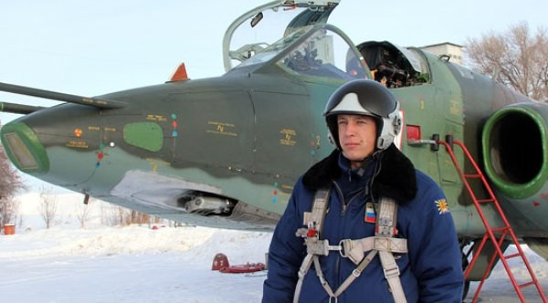

На этой картине – пограничники.
Почему они так называются?
Потому что охраняют границу.

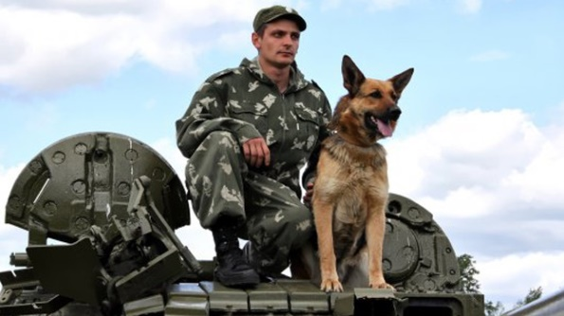

Граница – это черта, отделяющая территорию одного государства от территории другого государства.
Кто помогает пограничникам охранять границу? (специально обученные, натренированные собаки.)

3. Физкультминутка
Учитель: Ребята, каждое утро в армии солдаты делают зарядку. А теперь, как в армии, ребятки, начинаем физзарядку.
Как Солдаты на параде,
Мы шагаем ряд за рядом,
Левой - раз, правой - раз,
Посмотрите все на нас.
Все захлопали в ладоши-
Дружно, веселей!
Застучали наши ножки
Громче и быстрей!
По коленочкам ударим-
Тише, тише, тише.
Ручки, ручки поднимаем
Выше, выше, выше.
Завертелись наши ручки,
Снова отпустились.
Мы на месте покружились.
И остановились.

4. Беседа «Такие разные профессии»
А кто нужнее в Армии?
На этот вопрос ответить невозможно.
Какой палец нужнее?
Все нужны.
Одним пальцем не ударишь –
Нужно все пальцы сжать в кулак,
И враг получит крепкий удар, когда вместе ударят по нему ракетчики, танкисты, лётчики, моряки и воздушные десантники.
Вот такие строчки можно посвятить каждой профессии.
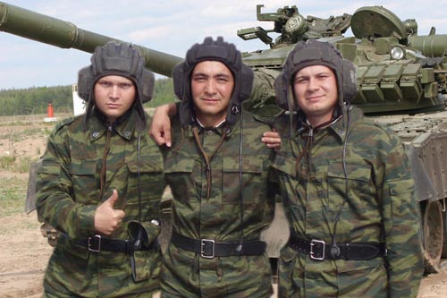
Танкист.
Везде, как будто вездеход,
На гусеницах танк пройдёт
Ствол орудийный впереди,
Опасно, враг, не подходи!
Танк прочной защищён бронёй
И сможет встретить бой!

Лётчик.
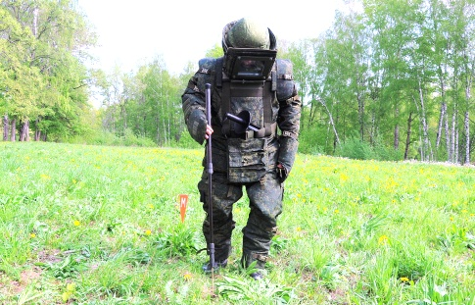
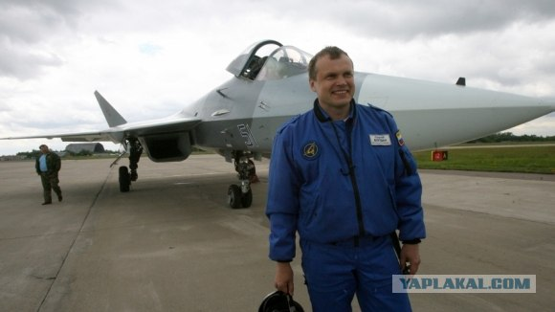
Он металлическую птицу
Поднимет в облака.
Теперь воздушная граница
Надёжна и крепка!
Военный врач
Солдат у вражеских высот
Был ранен утром рано.
Отважный военврач спасёт,
Он перевяжет раны!
Врач извлечёт из ран солдата
Два небольших осколка
И скажет: “Унывать не надо!
Живи, братишка, долго!”

Сапёр.
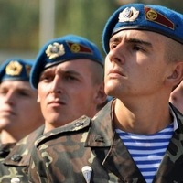
Давно закончилась война,
Но след оставила она –
Бывает, среди грядок
Закопаны снаряды.
И с техникой придёт сапёр,
Чтоб обезвредить поле.
Не будет взрывов с этих пор,
Беды, и слёз, и боли!

Десантник.
Десантники в минуты
Спускаются с небес.
Распутав парашюты,
Прочешут тёмный лес,
Овраги, горы и луга.
Найдут опасного врага.

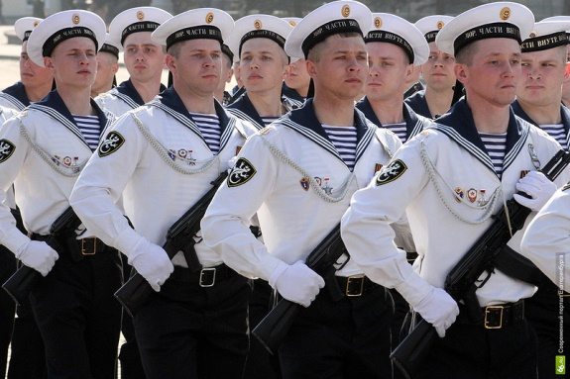
Моряк.
На мачте наш трёхцветный флаг,
На палубе стоит моряк.
И знает, что моря страны,
Границы океанов
И днём, и ночью быть должны
Под бдительной охраной!
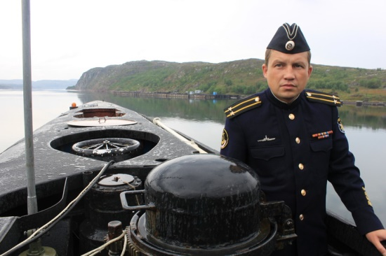
Подводник.
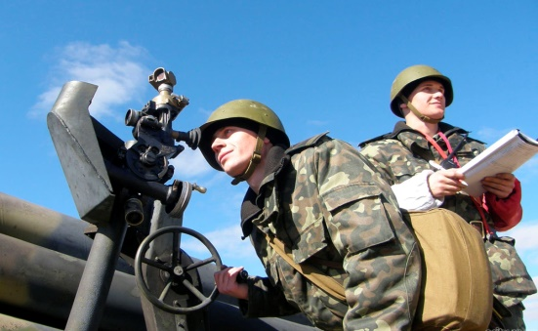
Вот дивная картина-
Выходит из глубин
Стальная субмарина,
Как будто бы дельфин!
Подводники в ней служат –
Они и там, и тут
Под водной гладью кружат,
Границу берегут!

Артиллерист.
Да здравствуют артиллеристы –
Защитники наших земель,
Подносчики наших снарядов,
Наводчики, бьющие в цель!

Пограничники.
На ветвях заснули птицы,
Звёзды в небе не горят.
Притаился у границы
Пограничников отряд.
Пограничники не дремлют
У родного рубежа:
Наше море, нашу землю
Наше небо сторожат!
Учитель: Так можно ответить на вопрос – кто нужнее Армии?
Дети: Нет. Все военные профессии нужны Вооружённым силам! Они все связаны между собой.

Учитель: И закончим мы наш праздничный классный час стихотворением.
Наша армия родная
Пограничник на границе
Нашу землю стережёт,
Чтоб работать и учиться
Мог спокойно весь народ...
Наши лётчики-герои
Небо зорко стерегут,
Наши лётчики-герои
Охраняют мирный труд.
Наша армия родная
Стережет покой страны,
Чтоб росли мы, бед не зная,
Чтобы не было войны.

5.Подведение итогов.
На этом наш праздник подошел к концу.
Ребята я вас тоже поздравляю с праздником. Будьте сильными, ловкими, смелыми, умными, находчивыми, мужественными. А самое главное – будьте нашей надеждой и опорой.
Что вам сегодня понравилось на занятии?
Что нового вы узнали?




